PROCÉDURE – COMMENT ENGAGER SES EQUIPES ?
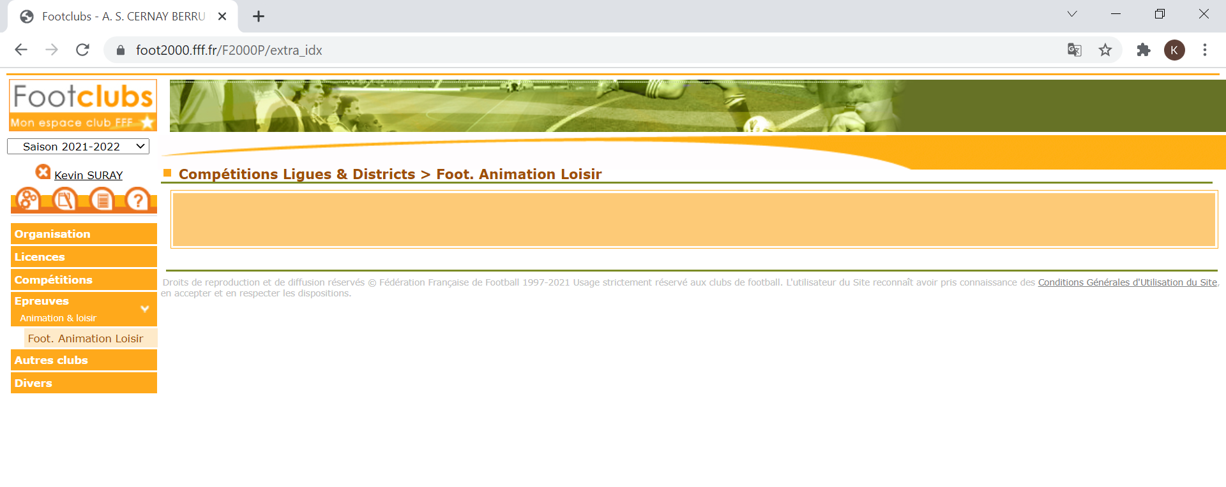

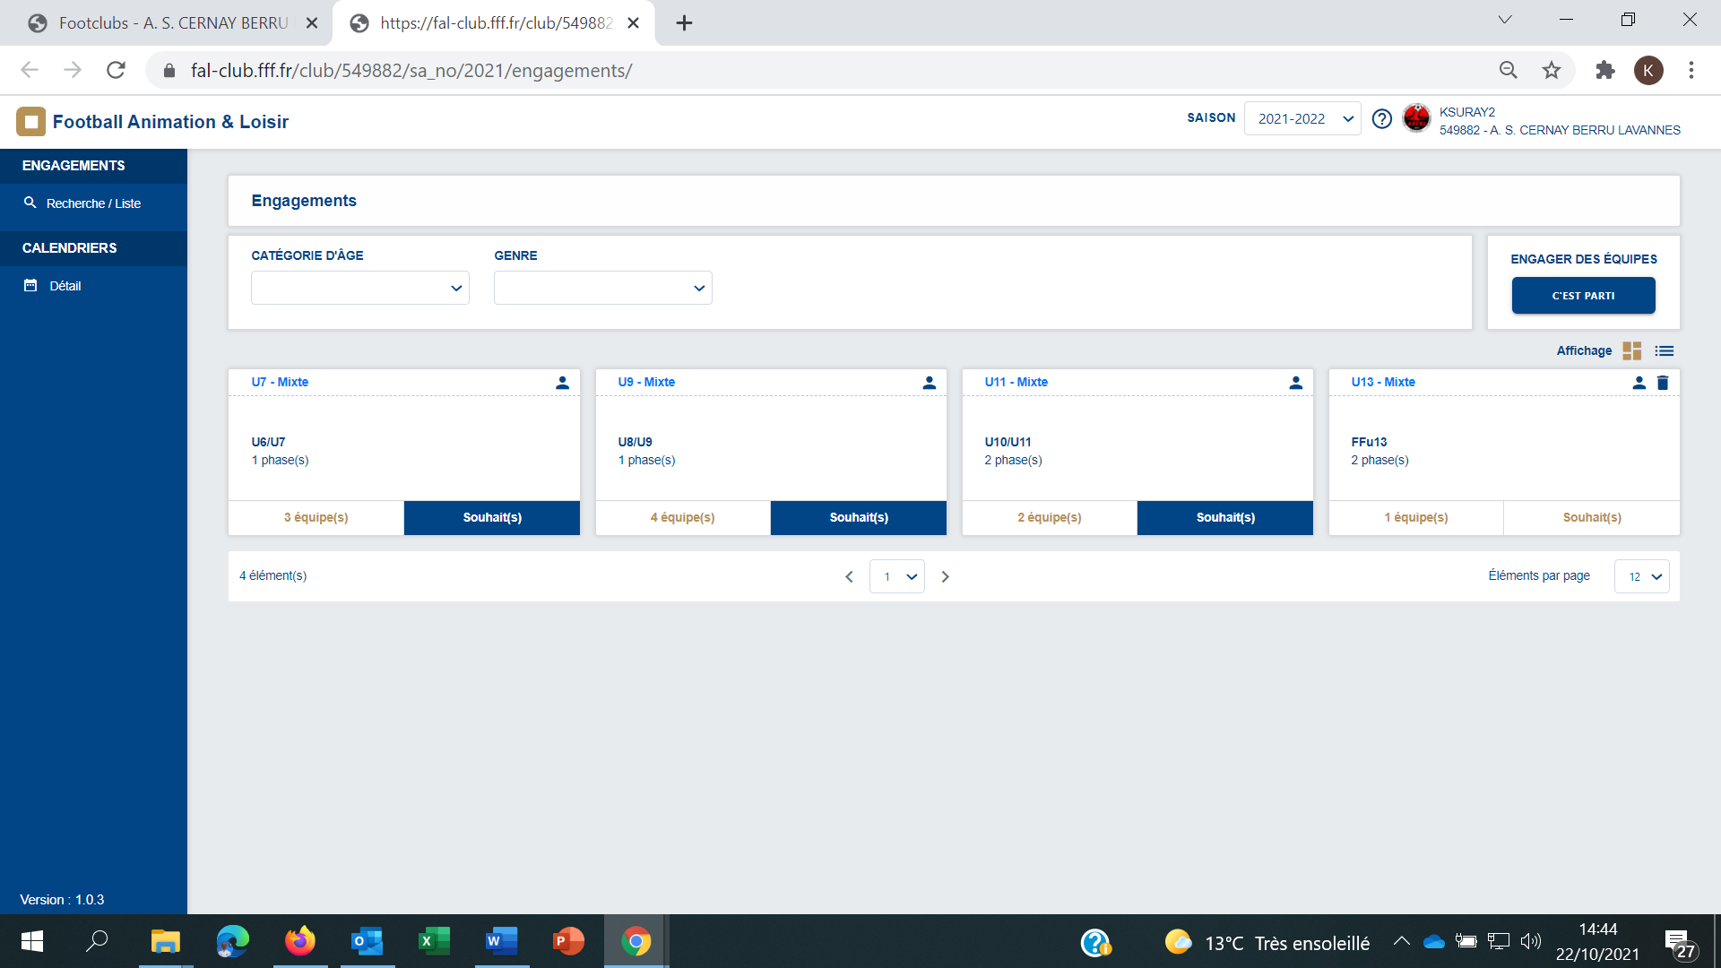

ETAPE 1 – ENGAGER SON (SES) EQUIPE(S) ET RENSEIGNER LE NIVEAU ET L’ENCADRANT
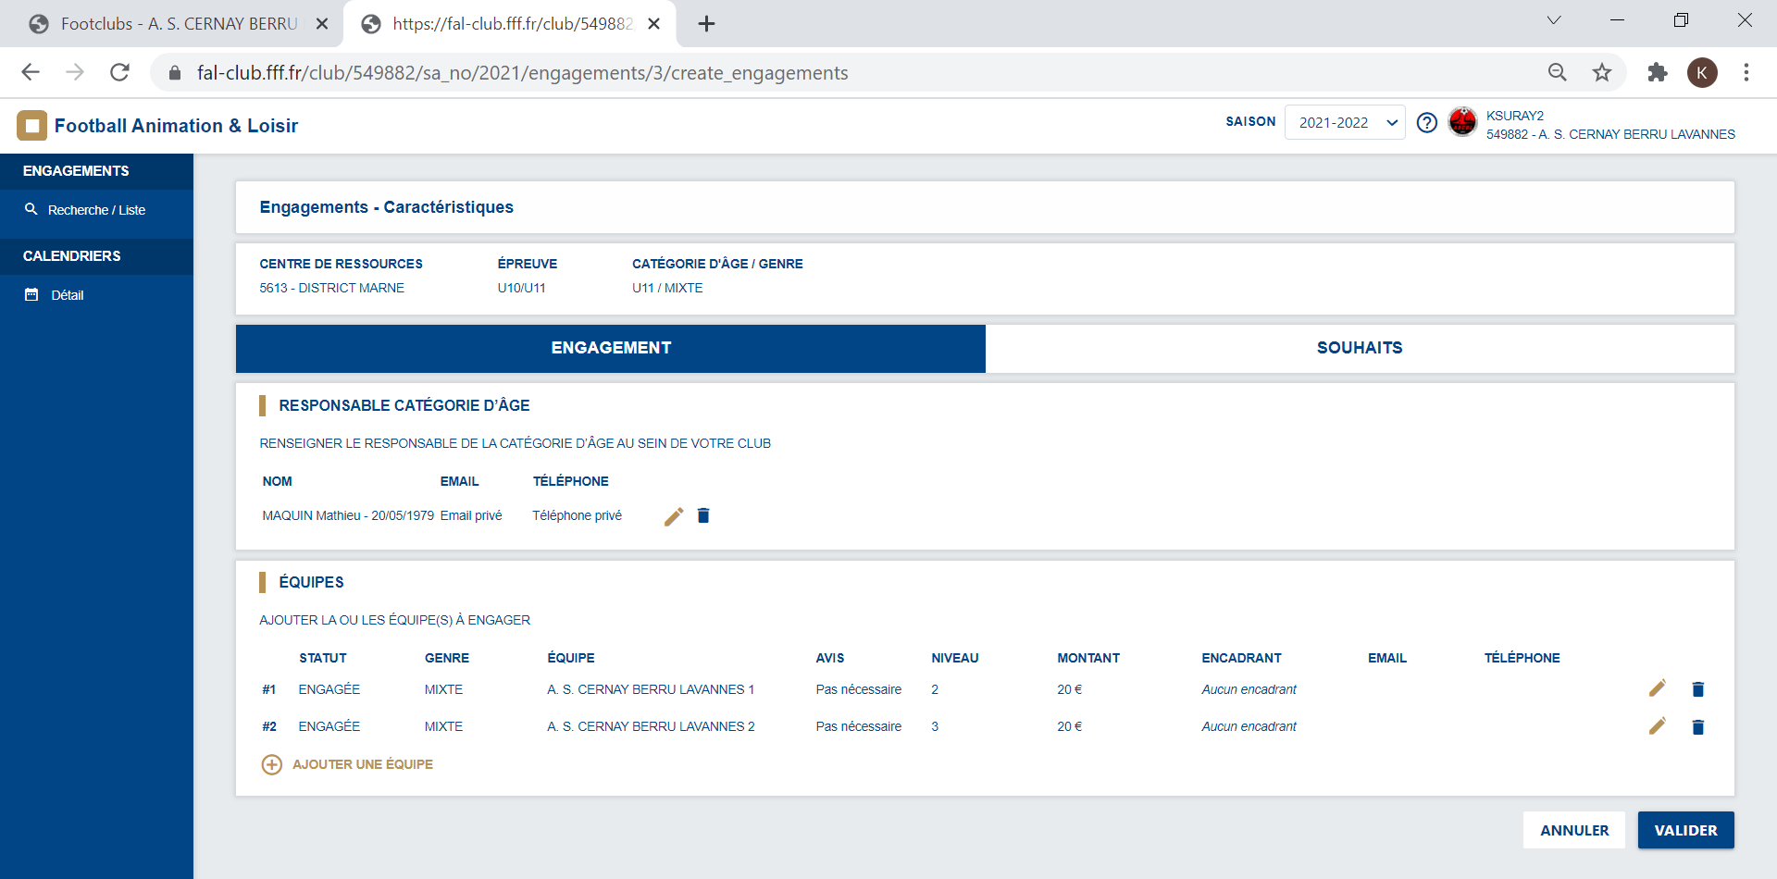
Possibilité de modifier l’encadrant et/ou le niveau de l’équipe en cliquant sur le stylo orange
Possibilité d’engager une équipe supplémentaire
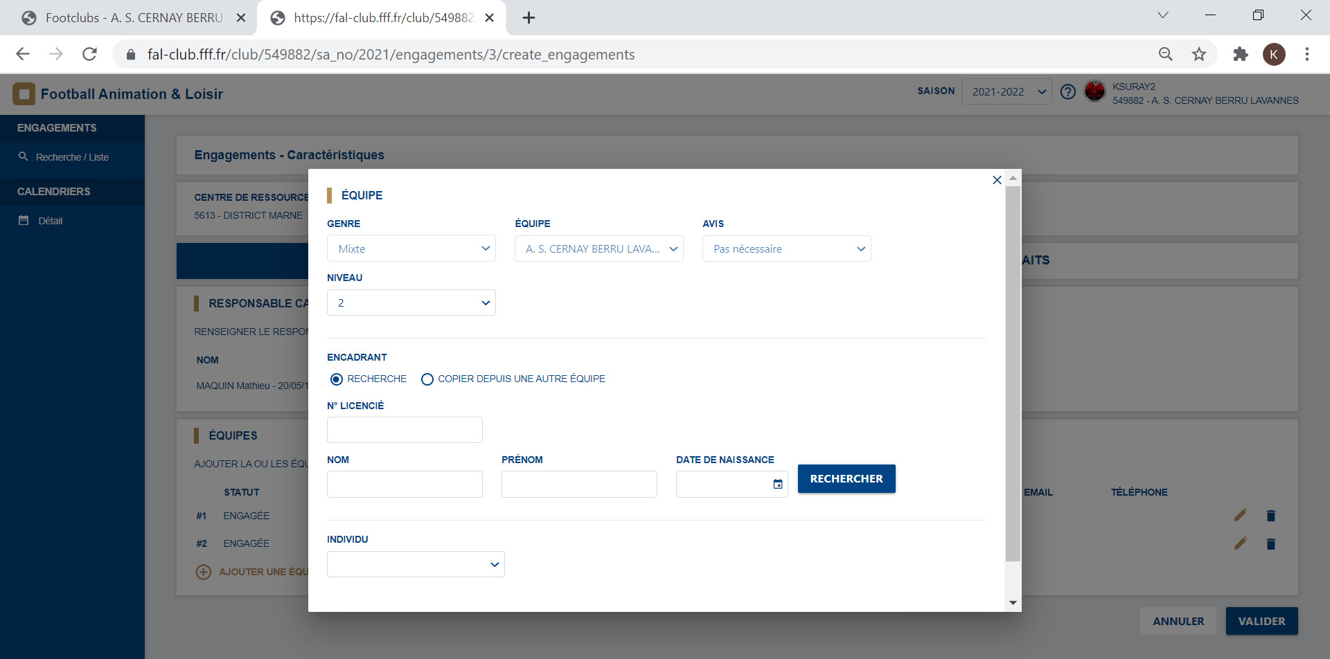
Pour les U11 Renseigner le niveau pour la phase 2 : EXCELLENCE (1), HONNEUR (2), PROMOTION (3)
Renseigner l’encadrant de l’équipe si ce n’est pas fait

ETAPE 2 – CHOISIR LA PHASE 2
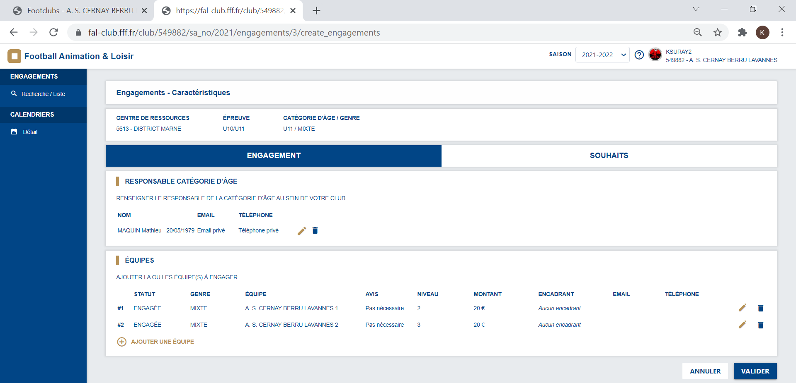
Cliquez dans la rubrique SOUHAITS
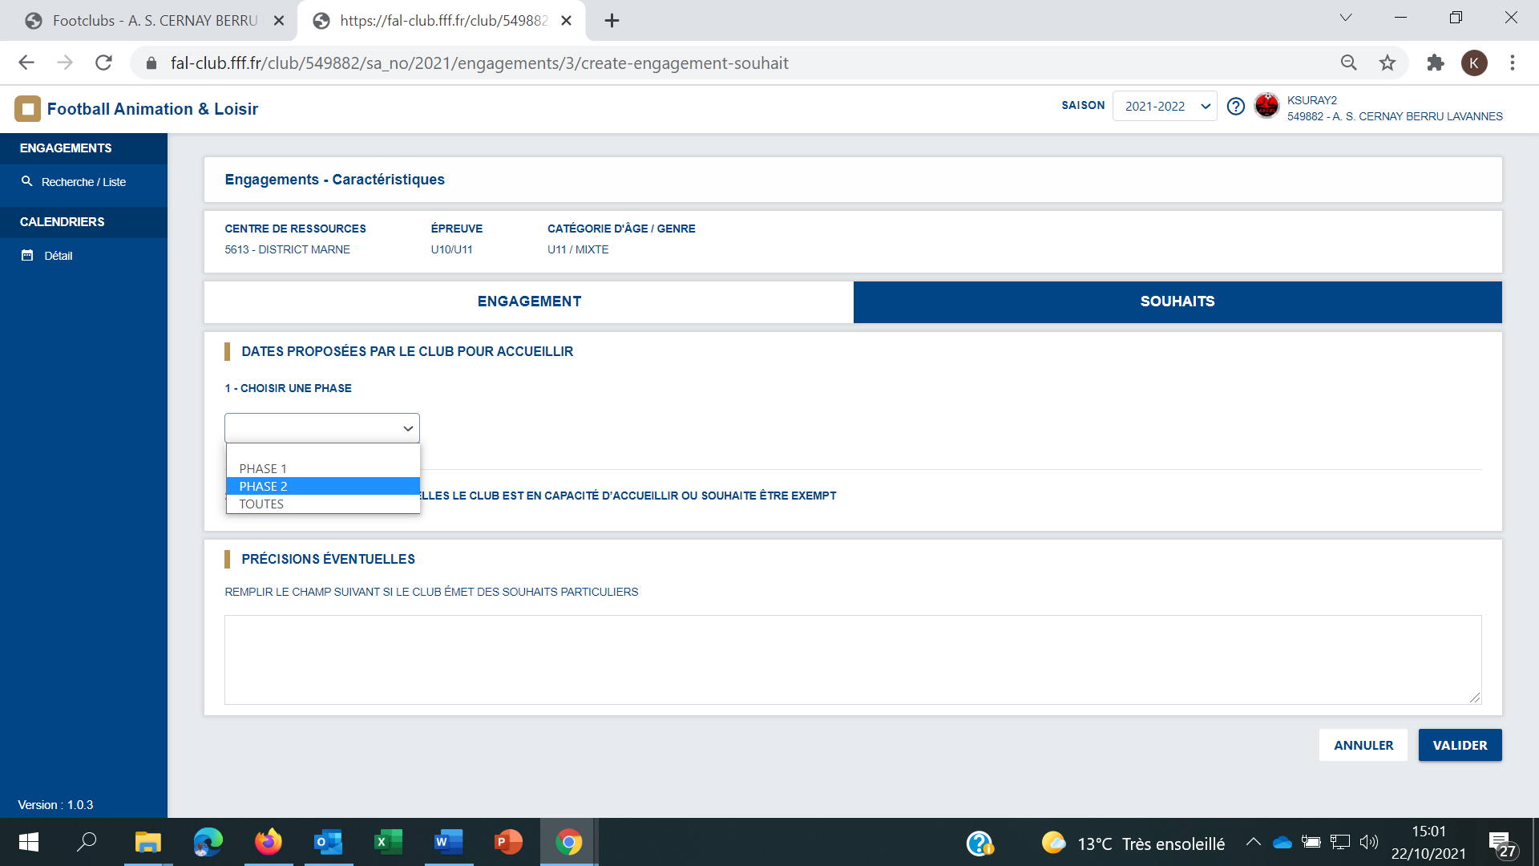
Choisir la phase pour laquelle vous voulez adresser des souhaits.
Refaire cette démarche pour chaque phase.

ETAPE 3 – RENSEIGNER LES LIEUX/DATES D’ACCUEIL – ET DATES OU L’EQUIPE EST EXEMPTE/ABSENTE
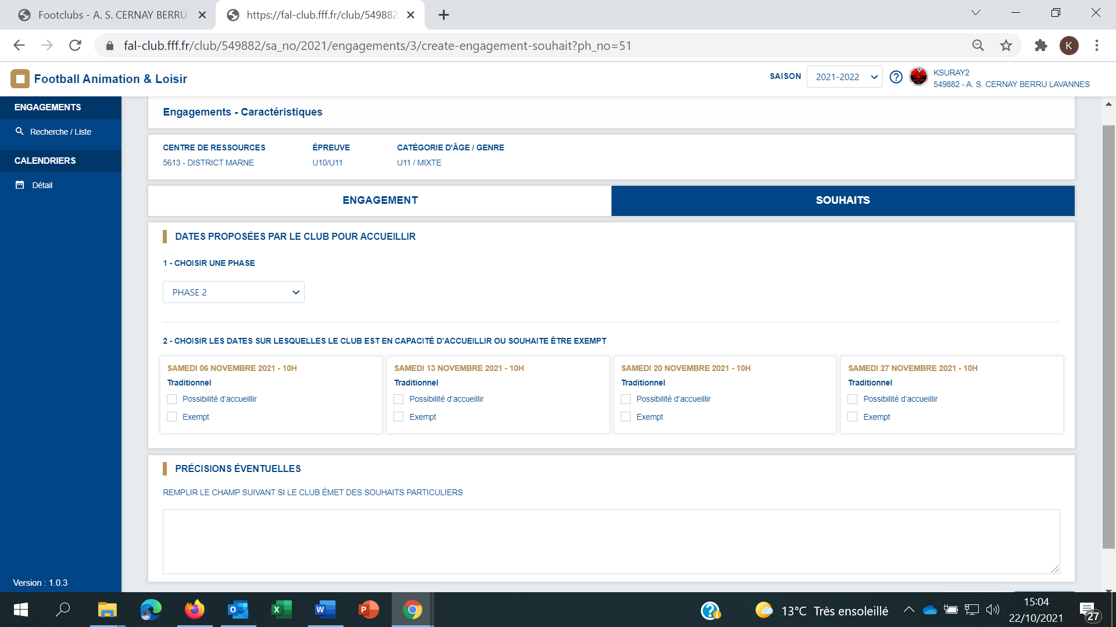
Compléter les données…
Vos souhaits d’accueil, vos terrains, vos volontés d’être exempt

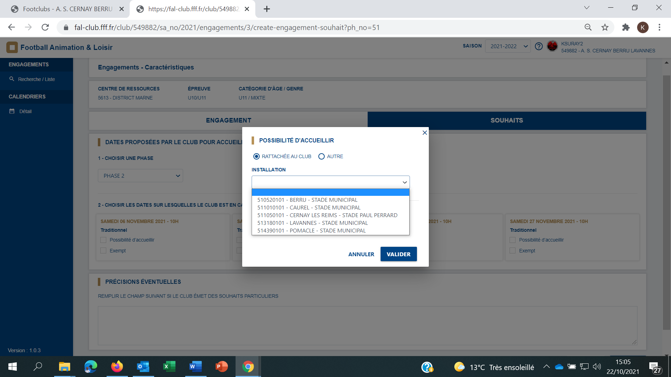
Quand vous cliquez sur possibilité d’accueillir, merci de bien renseigner votre installation

